Week4 2019/3/19

第一次会议记录

**会议目标：** 确定项目的功能以及项目分工

**会议时间：** 2019年3月19日

**会议人员：** 韩宇潇、何颢尧、韩智慧、何昶兴、巩泽群、黄俊杰

**会议时间：** 1.5小时

**会议结果：**

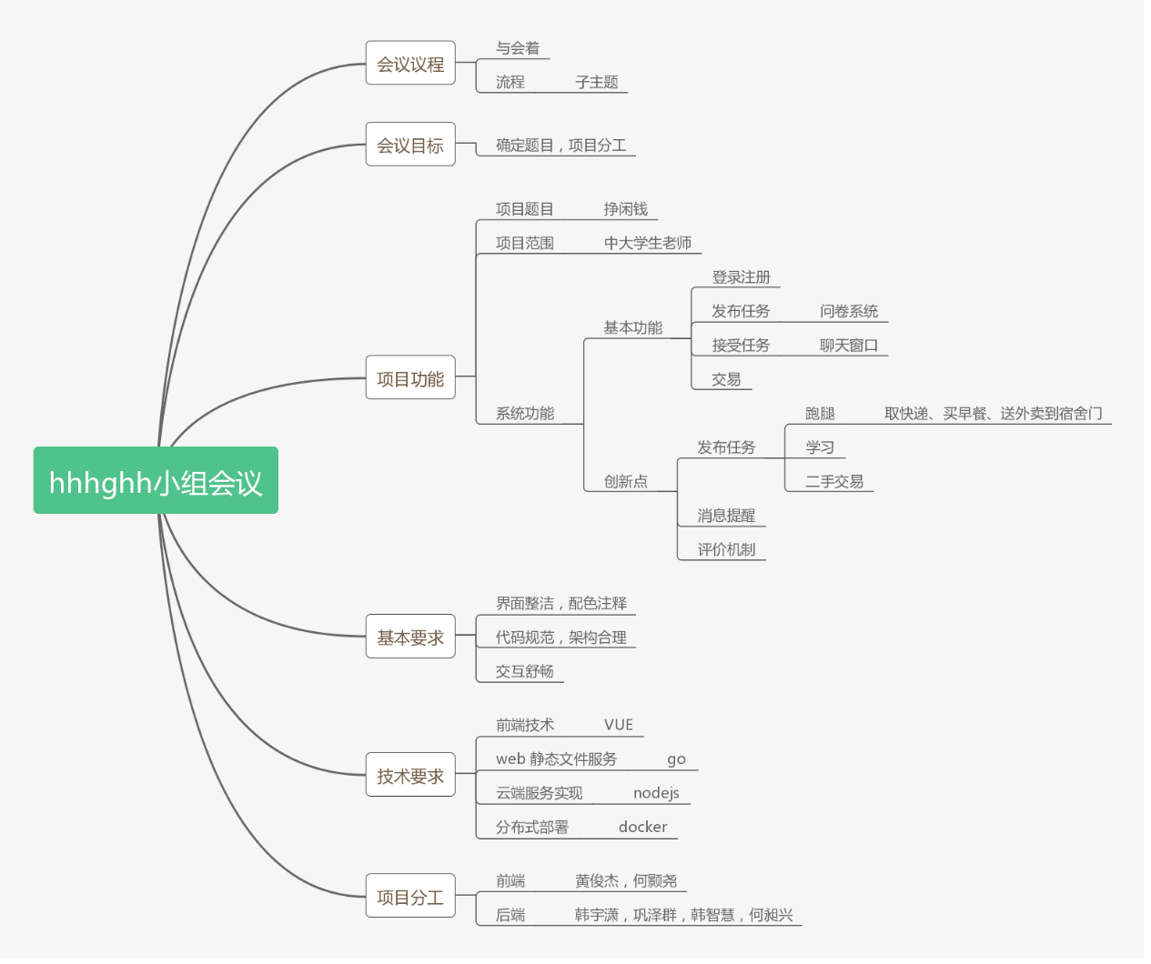

**本周目标：**学习框架的使用，配置开发环境，思考项目的需求